**Working with Time Series**

Considerar el dataset que se conectó para este trabajo a Tableau. El formato en el que está estructurada la data no es fácil de leer para alguna persona, se aprecian varios valores repetidos en una misma columna, como las fechas, rango de edades o el género de las personas desempleadas.

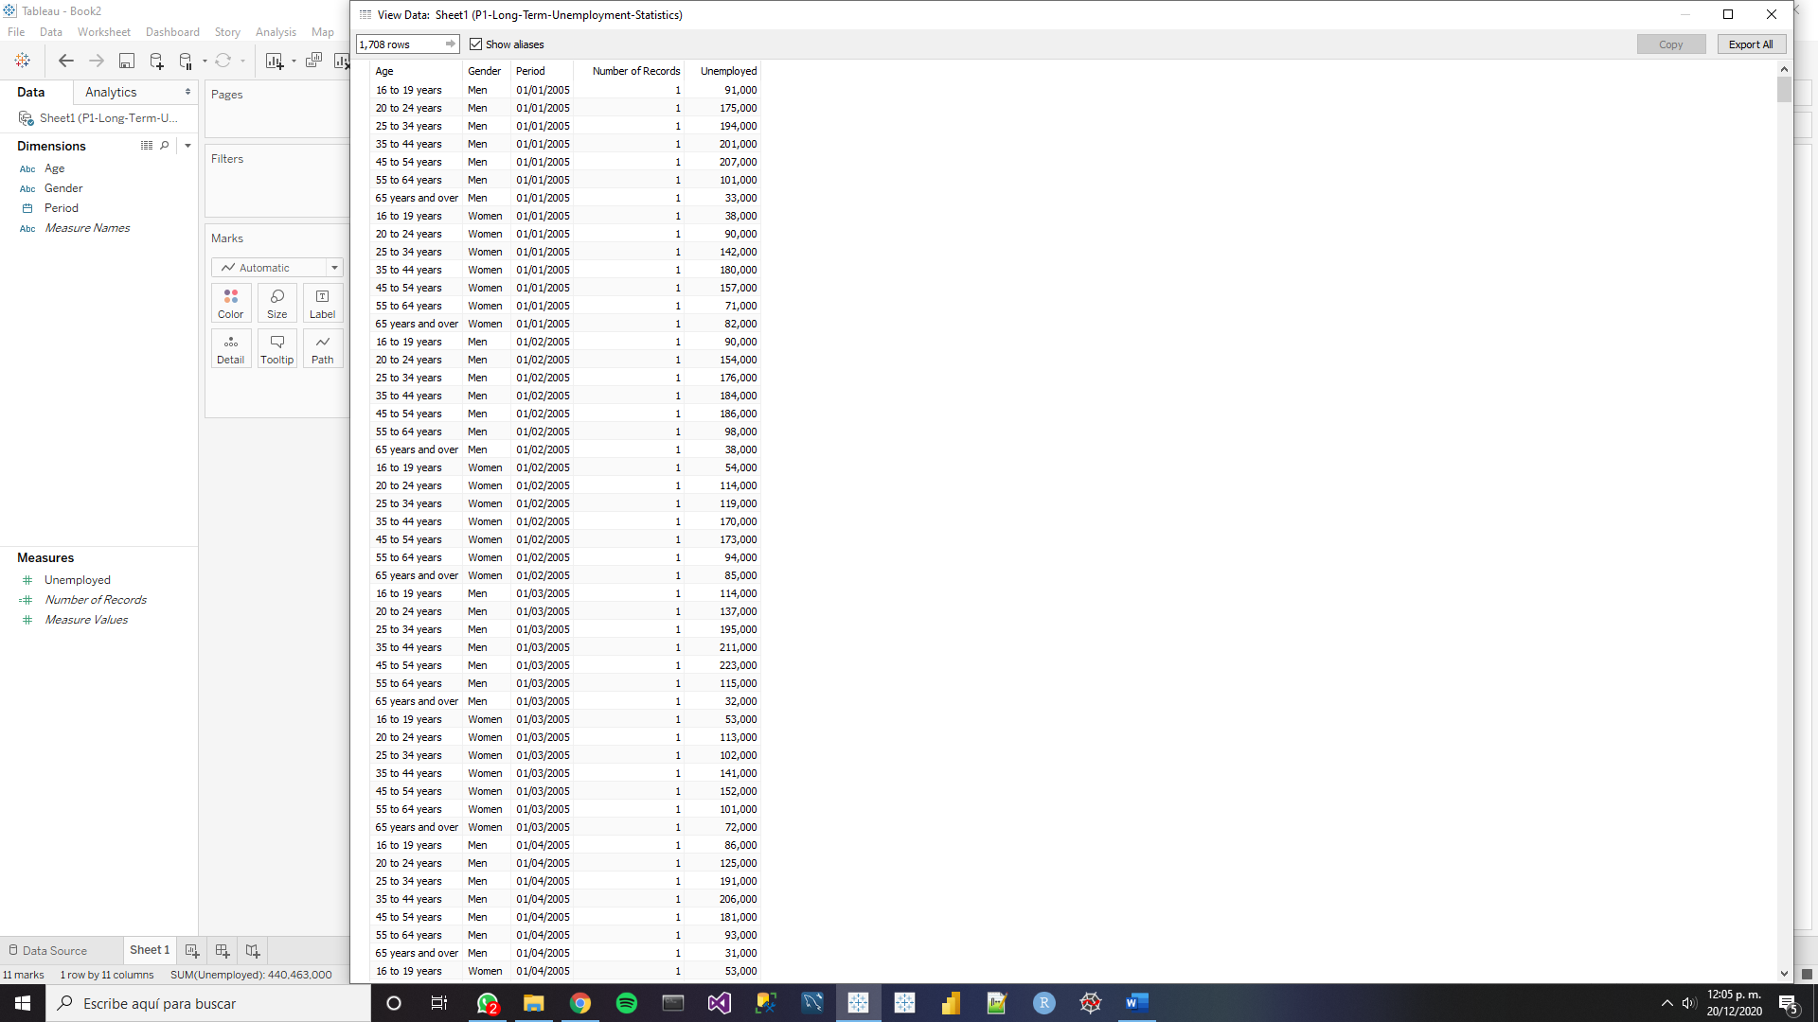

Para nosotros convendría un formato como el que se muestra a continuación:

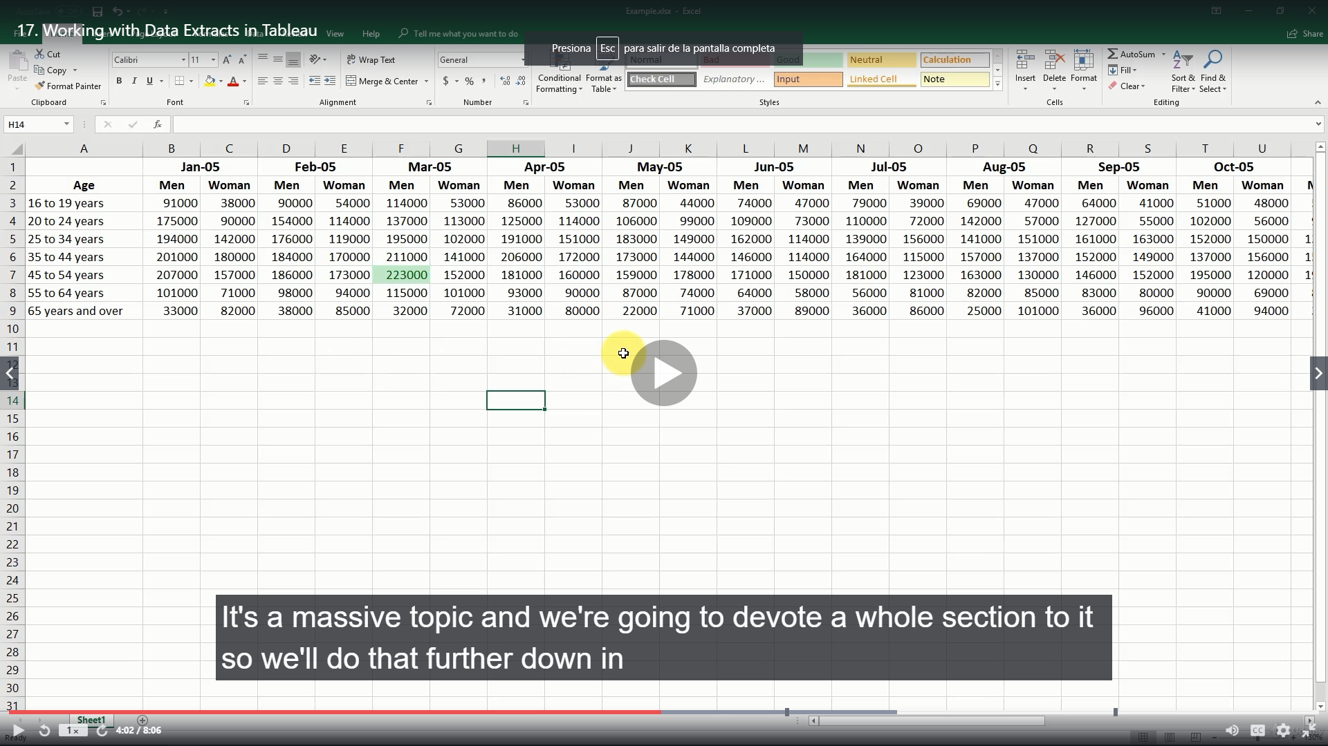

Sin embargo, el primer formato es más fácil de lidiar para los lenguajes de programación o Tableau.

**Creando una Serie de Tiempo**

Dar doble click sobre medida que contiene el número de desempleados “Unenmployed” y la dimensión que contiene los intervalos de tiempo “Period”. Tableau interpreta automáticamente si las variables son dimensiones o medidas; como “Period” lo puso en azul, indica que la tomó como una categoría.

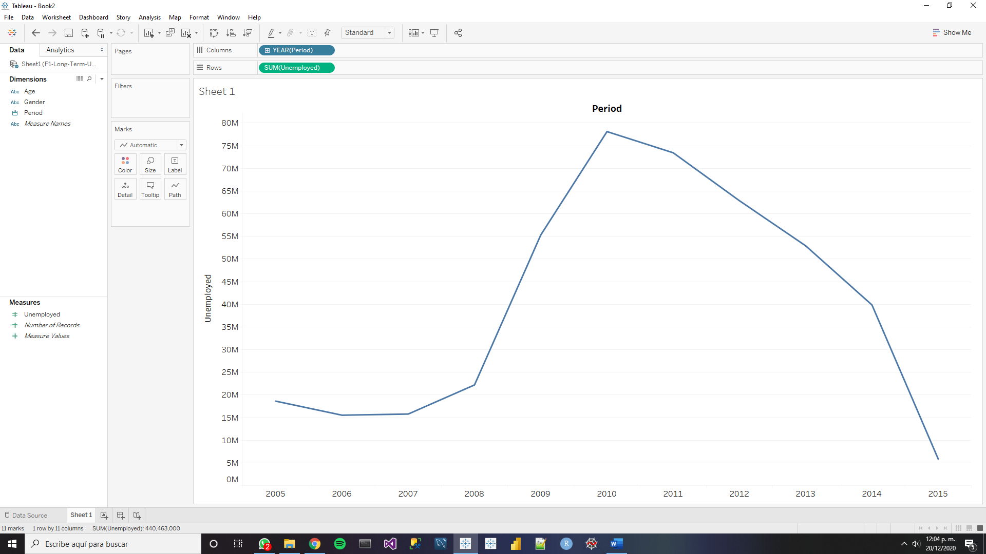

Sin embargo, ahora el problema radica en qué nuestra data contiene intervalos de tiempo mensuales desde 2005 a 2015. Aquí una cosa importante es que si en Tableau, se puede tratar los intervalos de tiempo como categoría o medida; si se indica que los intervalos de tiempo son una categoría (dimensión), entonces, dependiendo de la métrica, la aplicará sobre todos los campos que contengan esa categoría. Por ejemplo, si elegimos la métrica de suma con los meses como categoría, a pesar de tener meses a lo largo de diez años, sumará todos los desempleados por mes, es decir, para el mes de enero sumará todos los meses a lo largo de los diez años y análogamente para el resto de los meses. Mientras que, si se escoge como medidas, a cada período sólo le corresponderá un dato, esto, por ser una serie de tiempo, la cual representa a una función inyectiva.

Al dar click sobre la flecha en la dimensión de la fecha en “Columnas”, aparecerá el siguiente menú.

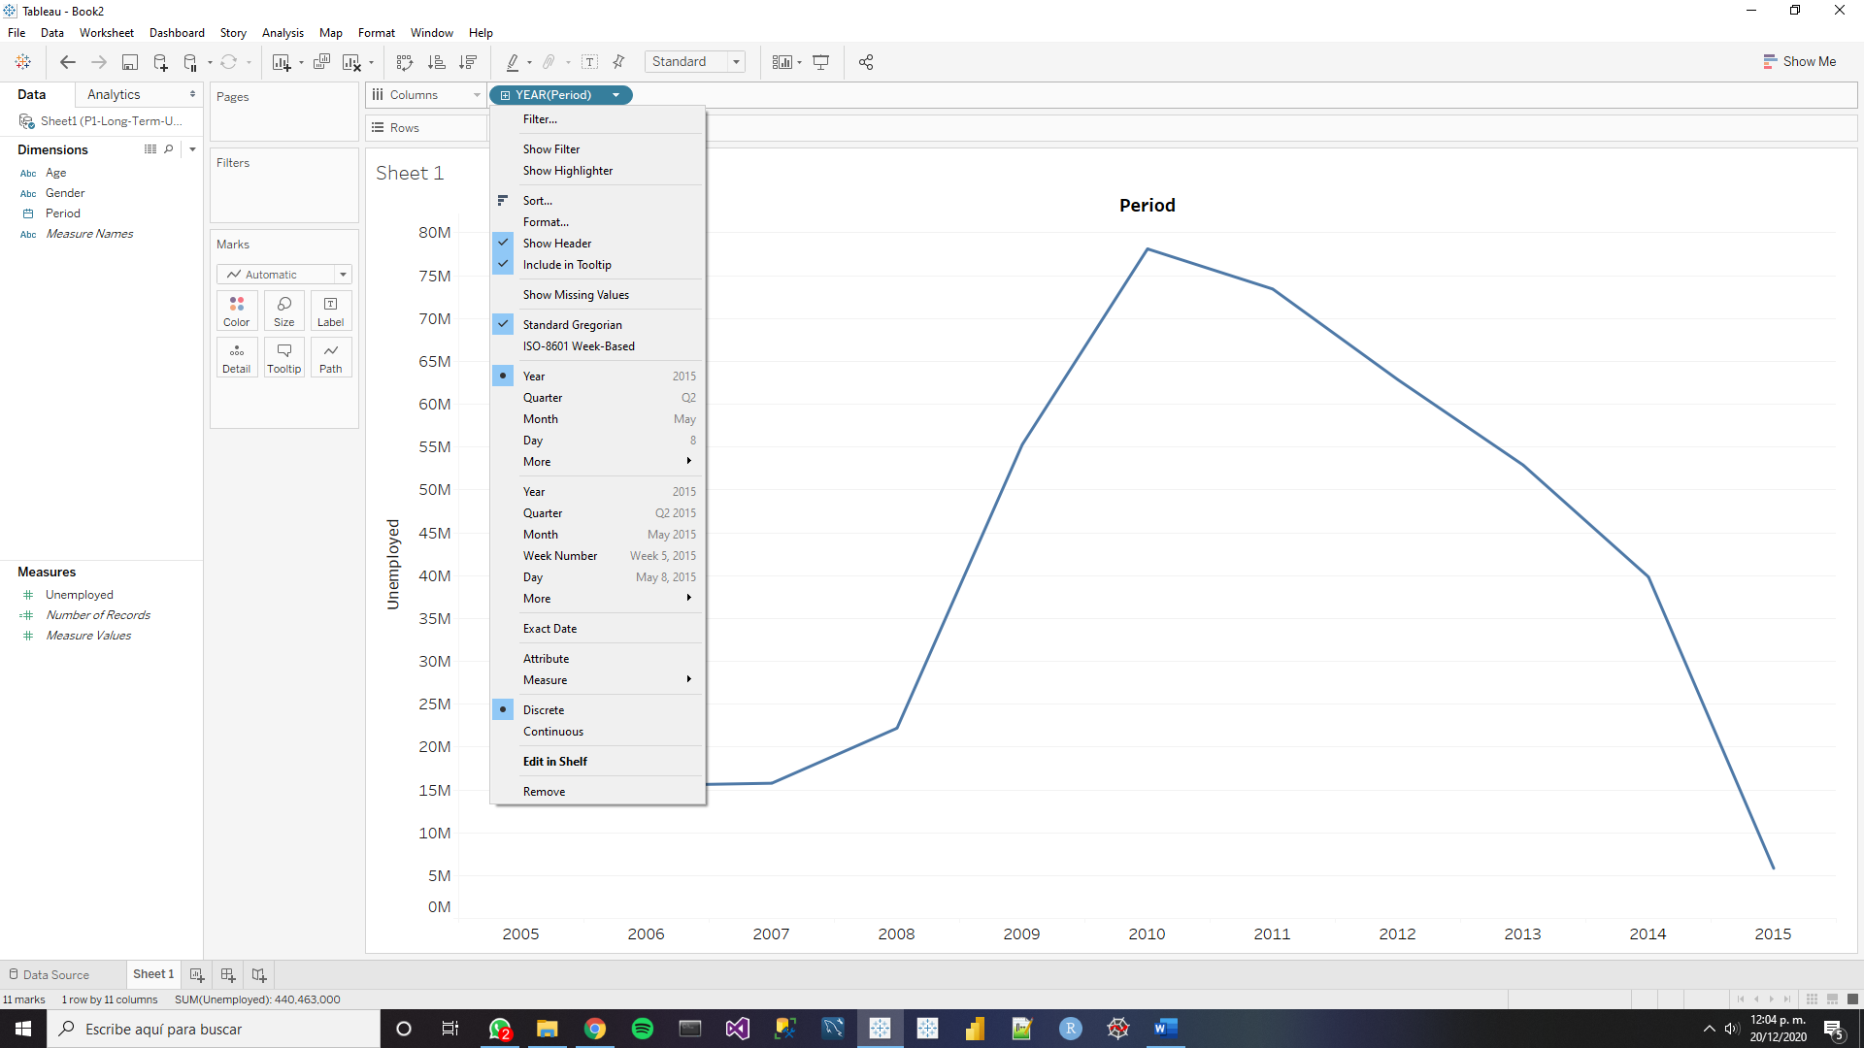

Se aprecia que aparecen dos veces “Year”, “Quarter”, “Month” y “Day”, donde aparece seleccionado “Year” en el primer bloque. El primer bloque, como es de suponer, corresponde a las categorías, mientras que el segundo bloque a las medidas.

Si del primer bloque, se selecciona “Month”, se notará más lo anterior mencionado.

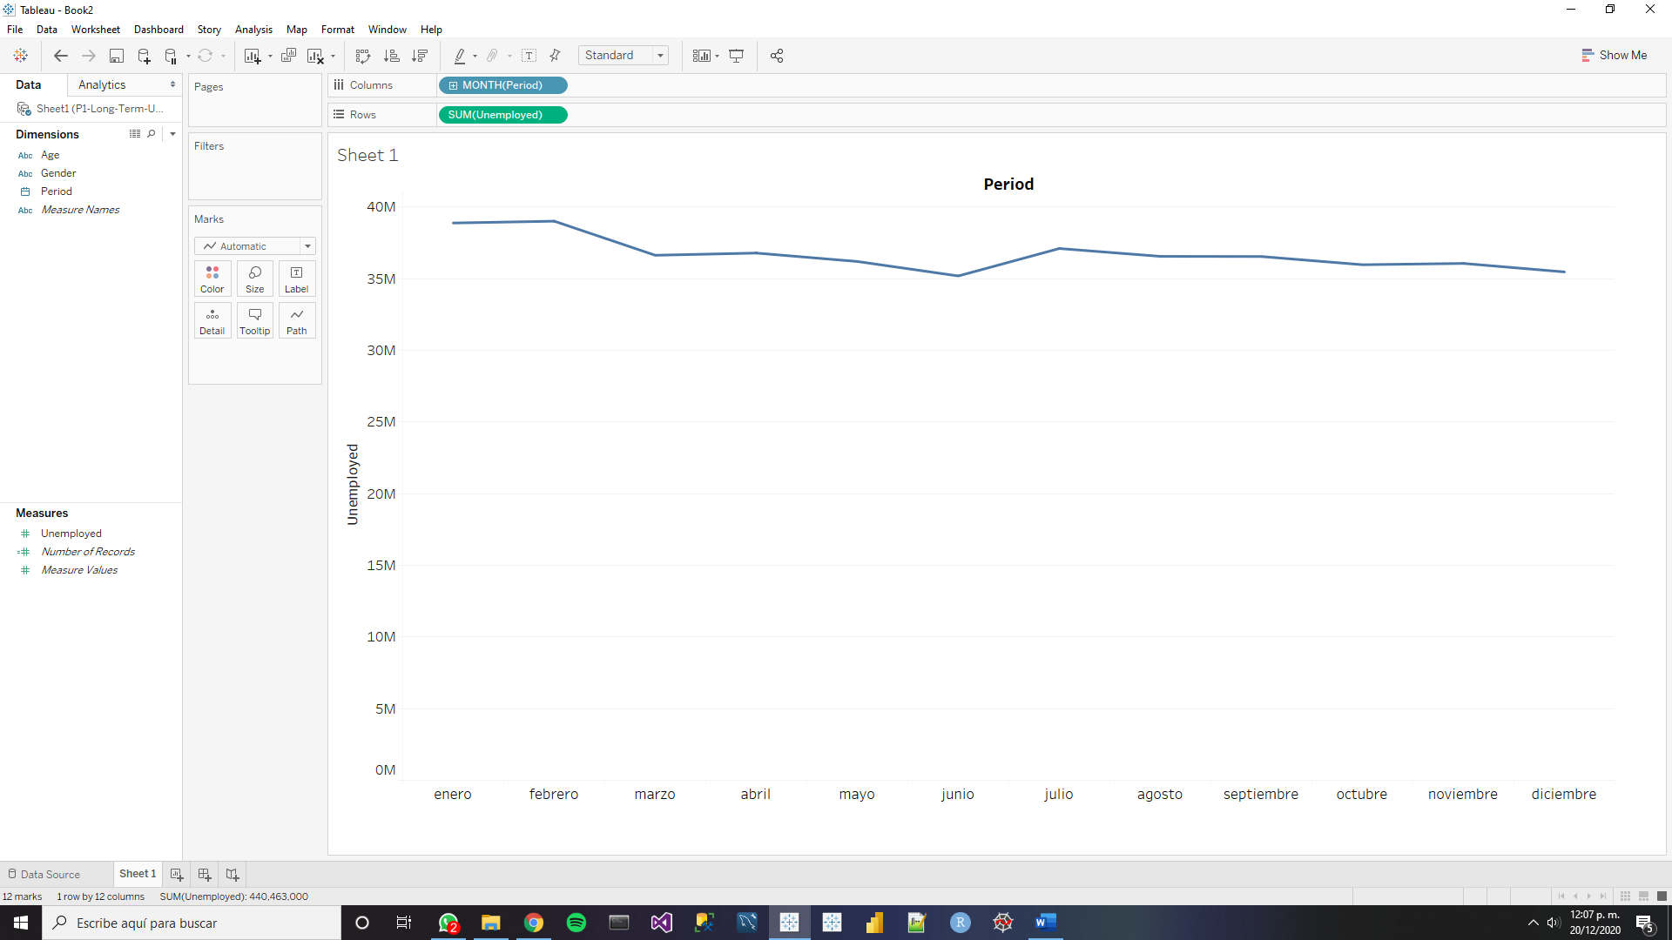

Al seleccionar a “Month” del segundo bloque como medida, se obtiene la serie de tiempo deseada.

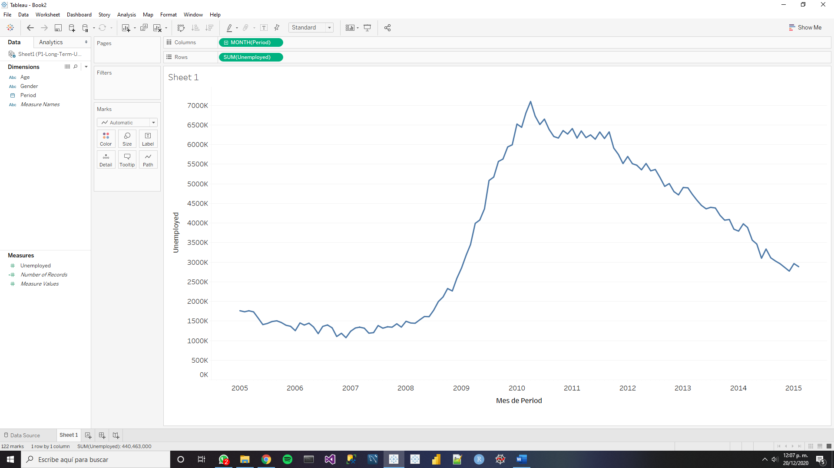

**Mostrar Puntos de la Data Sobre un Gráfico de Línea.**

Dar clcik en “Color” y seleccionar la segunda opción en “Markers”.

